Лесные пожары — это бедствие.
Цикл занятий по профилактике лесных пожаров для детей старшего и подготовительного возраста.
Мероприятие проведено совместно с лесопожарным центром Ермаковского района.
Составила и провела воспитатель МБДОУ «Ермаковский детский сад №2 Клушина Татьяна Васильевна.
Главным в экологическом дошкольном воспитании является не получение знаний, а умение преобразить их в отношение к природе, умение и желание предпринимать определенные действия. Знания при этом не являются самоцелью, они лишь средство для воспитания человека с новым типом мышления. Экологическое воспитание дошкольников - это начало становления нового мировоззрения, более гармоничных отношений между человеком и природой. Знакомство в дошкольном возрасте с правилами поведения на природе, в частности с противопожарными правилами, позволит сформировать устойчивую модель поведения и умение верно ориентироваться в создавшейся ситуации, занять активную жизненную позицию. Занятия по профилактике лесных пожаров помогут убедить ребенка в том, что от каждого человека, в том числе, и от него лично, зависит состояние окружающей нас среды. Важное значение придается нравственному аспекту: развитию представлений о самоценности природы, самоценности любой формы жизни и уважения к ней, представлений о красоте природы, ее неповторимости, эмоциональному положительному отношению к окружающему миру, умению сопереживать и, в случае необходимости, помогать живым существам.
Цель:
Сформировать модель поведения с соблюдением правил пожарной безопасности и умением вести себя при обнаружении очага лесного пожара.
Задачи занятий:
Дать детям представление о роли леса в жизни человека.
Объяснить причины и последствия лесных пожаров.
Научить детей выражать свое отношение к природе через художественное восприятие.
Работа с родителями: беседы о правилах противопожарной безопасности в лесу, распространение памяток.
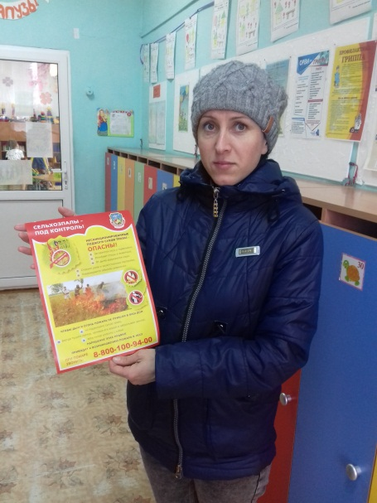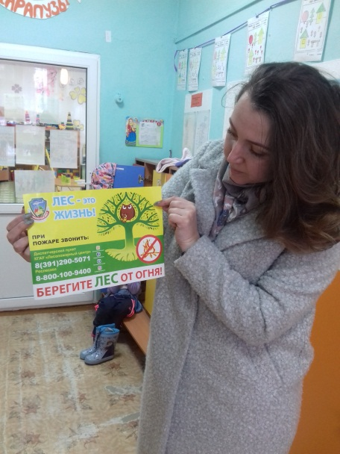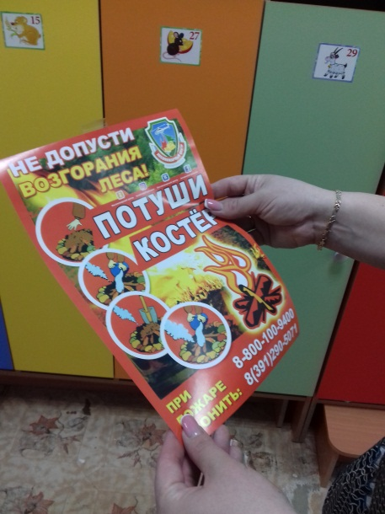
Схема проведения первого занятия
Рассказать детям о работе лесной службы. Конкретизировать представление детей о той большой многолетней работе, которая требуется, чтобы вырастить лес. Вместе с детьми обсудить роль леса в жизни людей, обобщить ответы детей (воспользоваться брошюрой "Лесные пожары" при подготовке).
Загадать детям загадки о жизни леса. Акцентировать внимание детей на то как много животных населяет лес. (При подготовке пользоваться приложением 1).
Спросить детей, какая самая главная беда может случиться с лесом, отчего лес страдает больше всего. Обобщить ответы детей.
Продемонстрировать принадлежности и одежду лесника, занятого в тушении пожара, либо показать фотографии и картинки. Если есть принадлежности и одежда, одеть и экипировать ребенка, продемонстрировать, как пользоваться оборудованием.
Объединить детей в группу по 2 - 3 ребенка. Раздать карточки с лесоохранными знаками, предложить детям обсудить в группе свой знак, от каждой группы один ребенок рассказывает о своем знаке.
Обобщить рассказы детей. Сформулировать правила противопожарной безопасности в лесу. Обратить внимание детей, как они сами должны вести себя, чтобы не возник лесной пожар.
Подвести итог занятия: защита лесов от пожара - это защита всего живого!
Материалы: карточки с лесоохранными знаками, одежда и противопожарное оборудование лесника.
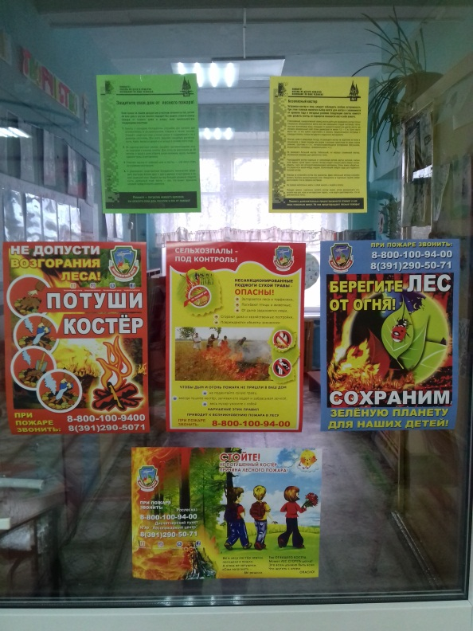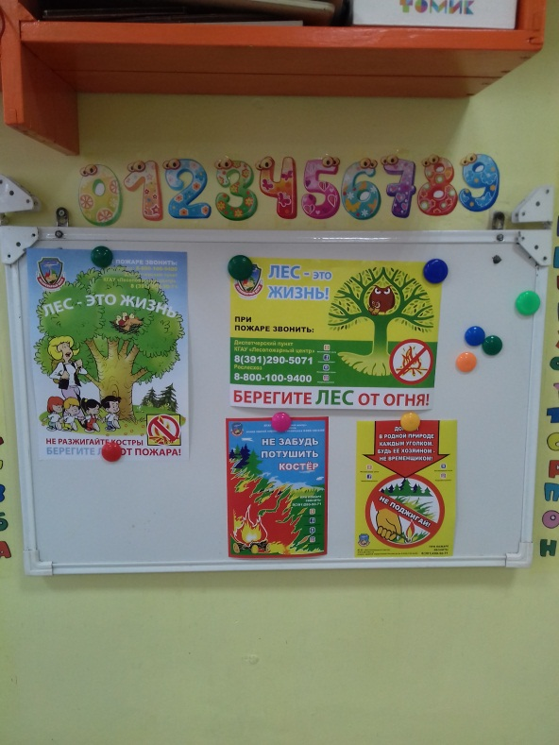

Схема проведение второго занятия.
Перед началом второго занятия напомнить детям тему предыдущего занятия. Задать вопросы о том, какой вред наносят лесные пожары. Вспомнить правила противопожарной безопасности.
Раздать детям листы бумаги, краски, кисти и карандаши и предложить им нарисовать лес, лесных обитателей, лесной пожар или его последствия. Предложить каждому ребенку сказать несколько слов о своей работе.
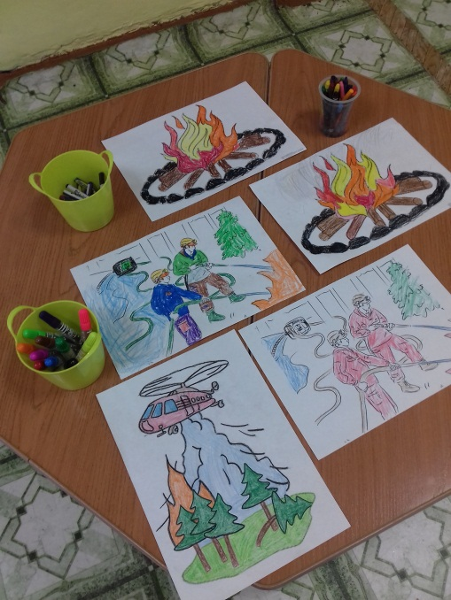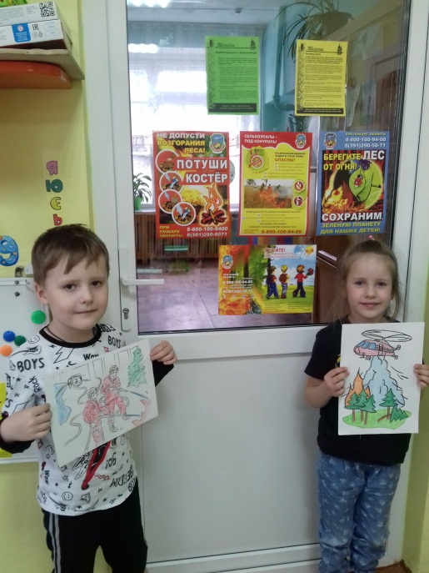

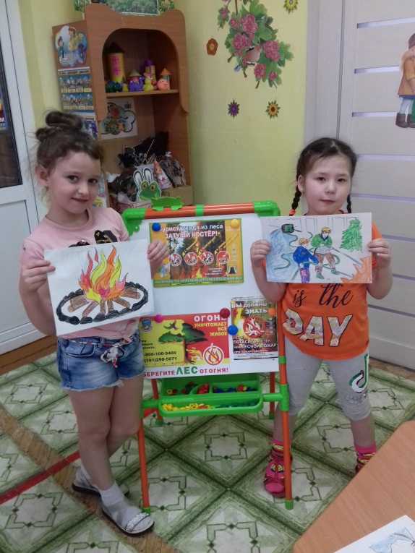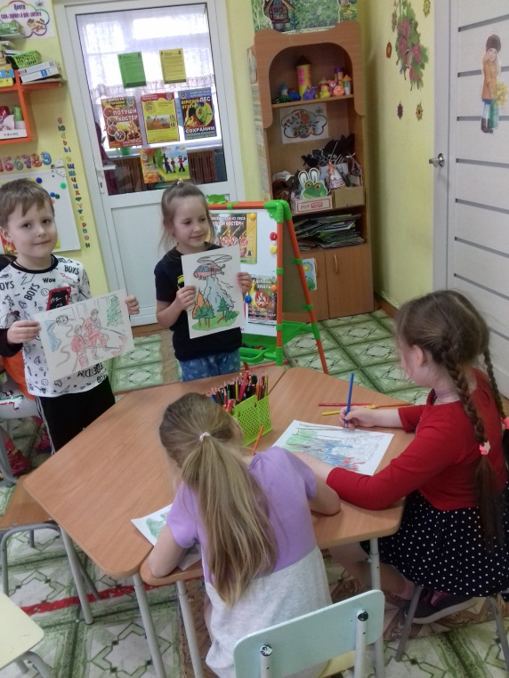
Организовать выставку детских работ в дошкольном образовательном учреждении. Лучшие работы поощрить призами.
Материалы: листы бумаги, краски, кисти, карандаши, призы.
Приложение №1.
1. Дом со всех сторон открыт.
Он резною крышей крыт.
Заходи в зеленый дом -
Чудеса увидишь в нем. (Лес.)

2. Что же это за девица -
Не швея, не мастерица,
Ничего сама не шьет,
А в иголках круглый год. (Ель.)
3.За деревьями, кустами
Промелькнуло быстро пламя.
Промелькнуло, пробежало -
Нет ни дыма, ни пожара. (Лиса.)
4.В лес идет - из леса глядит,
Из лесу идет - в лес глядит. (Рюкзак.)
5.Под стеклом сижу,
Во все стороны гляжу;
В лес со мной заберешься -
С пути не собьешься. (Компас.)
6.Хозяин лесной
Просыпается весной,
А зимой, под вьюжный вой,
Спит в избушке снеговой. (Медведь.)
7.Мы - лесные жители,
Мудрые строители.
Из иголок всей артелью
Строим дом себе под елью. (Муравьи и муравейник.)
8.На пеньке живет семья
Мама, папа, брат и я.
Дом один у нас, а крыша
Есть у каждого своя. (Опята.)
9.До какого места заяц бежит в лес? ( До середины, потом выбегает.)
10.Вьется веревка, на конце - головка. (Змея.)
11.На зеленом шнурочке белые звоночки. (Ландыш.)
12.Я капелька лета
На тоненькой ножке.
Плетут для меня
Кузовки да лукошки.
Кто любит меня,
Тот и рад поклониться.
А имя дала мне
Родная землица. (Земляника)
13.Я по дереву стучу,
Червячка добыть хочу,
Хоть и скрылся под корой -
Все равно он будет мой! ( Дятел.)

